2020法国MBS高等商学院

人力资源管理&MBA硕士招生说明
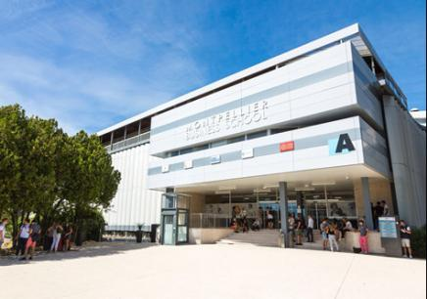
一：学院介绍。
中法建交五十余年，为进一步促进中法两国的项目教育交流和合作，培养更高水平的国际高级管理人才，法国巴黎 MBS 高等商学院为中国企业精英量身打造的硕士班，前往法国后完成学业获得该校颁发的硕士学位，暨法国国家文凭。MBS 高等商学院是受中国教育部承认的学校，在中国正规进行招生，目前针对拥有本科学历或专科学历，有一定的工作经验的申请人开放，旨在为各行业领域的精英人才提供深造的机会，本项目由法国 MBS 高等商学院直接开设，录取后直接就读该项目，项目能够为学生顺利完成深造提供最为便捷可靠的途径。MBS高等商学院拥有20余年的丰富办学经验，结合实践的专业课程设置，精良的师资配备，使得MBS高等商学院享誉业界。MBS高等商学院设置从BAC+1本科一年级到BAC+5硕士二年级的五年系统课程，塑造适应职场的高素质人才，为您打下扎实的专业基础给您提供多元文化的学习氛围，并培养您的国际视野。课程采用互动英美教学方法，且形式多样。人力资源与社会关系发展管理，本项目由法国MBS高等商学院直接开设，旨在为各行业领域的精英人才提供深造的机会，录取后直接就读该项目。项目能够为学生顺利完成深造提供最为便捷可靠的途径，学生毕业后获得该校颁发的中国教育部承认的硕士学位证书，该学位含金量高。项目不仅致力于让您实现学术成就，还为您提供一个充满活力的全球校友网络。校友成员来自世界不同国家，从事各行各业。MBS的校友网络拥有一万名以上高管，并提供丰富多样、富有成效的合作机会。

二：学校优势。
位于巴黎市中心MBS高等商学院位于巴黎市中心十三区，学校接待来自世界各地的学生，提供三年或五年的高质量学历课程。二十余年教学经验MBS高等商学院隶属于法国MEDICIS教育集团，拥有二十余年教学经验，提供高质量高效的教学。教学质量闻名MBS高等商学院的教学质量获得世界顶尖学府的认可，教学严谨。另外，学校同多所世界知名的美国及澳大利亚院校建立了硕士双学位项目。高水准教师团队MBS高等商学院拥有来自不同领域的顶尖教师，帮助学生掌握全方位的知识，获得成功。5000多家合作名企MBS高等商学院一直致力于同合作企业保持长久有效的合作关系，定期输送优秀学生。
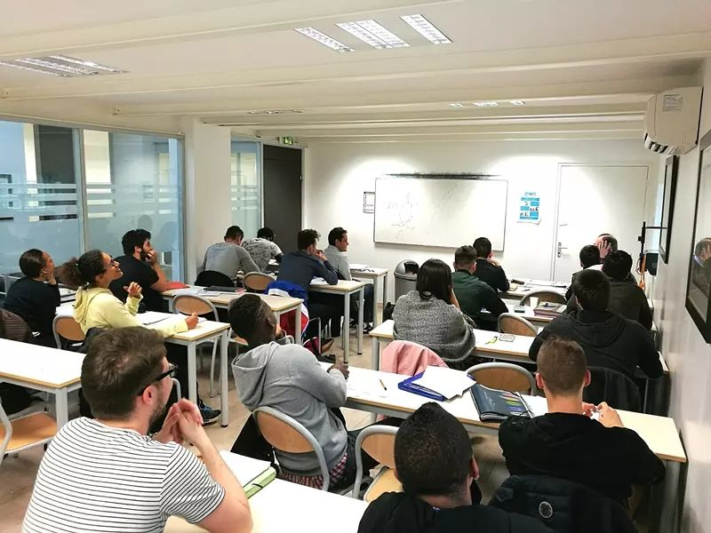

三：招生专业。
人力资源Ressources Humaines
1- Comptabilité – Finance 会计
2- Marketing & Communication 市场与沟通
- Management 管理
- Droit 法律
- Compétences professionnelles 个人才能管理
- Recrutement 招聘
- Politique salariale et rémunération 薪酬制度
- Formation 培训
- Gestion des ressources humaines 人力资源管理
- Conduit de changement 企业变革
- Mémoire de fin d’étude 论文
MBA战略管理MBA of Strategic Management
- Marketing research and communication 市场调查及公关
- European economy 欧洲经济
- Operational management 管理学
- Business law 商业法
- International humans ressources 国际人力资源
- Business finance 经济学
- Corporate finance 经济全球化
- Business English 商业英语
- Final paper 论文
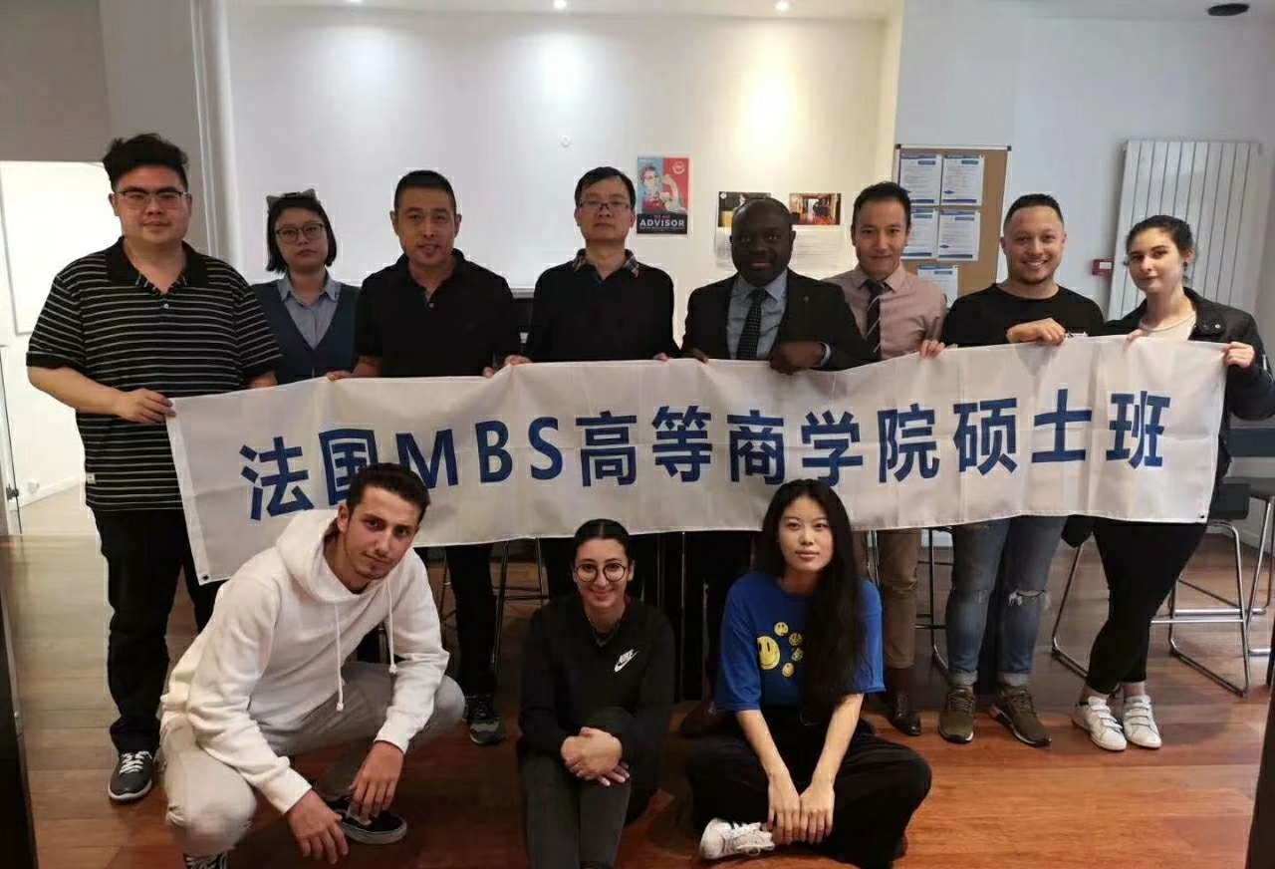
四：项目优势。
本项目由法国MBS高等商学院直接开设，旨在为各行业领域的精英人才提供深造的机会，录取后直接就读该项目，项目能为学生顺利完成深造提供最为便捷可靠的途径。学生毕业后获得该校颁发的中国教育部承认的硕士学位证书，该学位含金量高，欧盟欧美企业任职度高。项目不仅致力于让您实现学术成就，还为您提供一个充满活力的全球校友网络。校友成员来自世界不同国家，从事各行各业。MBS的校友网络拥有一万名以上高管，提供丰富多样、富有成效的合作机会。
五、入学条件：
- 大学本科毕业（有学士学位，教育部可查），并有一定工作经验；
2. 若学历达不到要求（如专科）需进行单独面试，确认申请人的申请动机，进而评估申请人职业规划和项目关联程度。
六、入学流程：
1. 申请流程填写申请表，递交材料；招生委员会审阅报名材料并安排申请人参加入学面试；发放录取通知书（全年接受申请，当年入学申请报名截止日期以学籍注册日为准）。
2. 报考所需材料护照；工作证明；个人简历；最高学历证明；动机信。报考材料需进行公证。
3. 课程安排法国课程：人力资源工具、人力资源信息系统、企业内部规章制度、企业危机公关国内课程：劳资纠纷解决、企业结构重组、奖罚制度、劳工条例、人才引进策略、员工管理、员工薪酬计算、人事变更。
七、培养方式：
学习形式采用中英文授课；
授课方式：面授、论文、游学等多种形式授课时间：国外学习45天左右，国内周末集中授课，每月集中2天，6-8个月学完。

- 学制学费：
准学制：1年
项目费用：面授班 本科学费19.8万 专科学费22.8万
申请费 2000元

九、毕业条件：
1. 完成相应课程学习，修满学分；
2. 学习相关文献，了解并掌握相关知识和研究方法；
3. 提交一份能体现研究主题结果的论文（约3万字）。

十、所获证书：
1，学员毕业颁发法国国家级认证硕士文凭，国际国内认可。
2，学位证书授予管理学硕士。
3，学员回国可做教育部留学服务中心学历认证书。

十一、法国MBS毕业颁发的证书样本及留服认证。
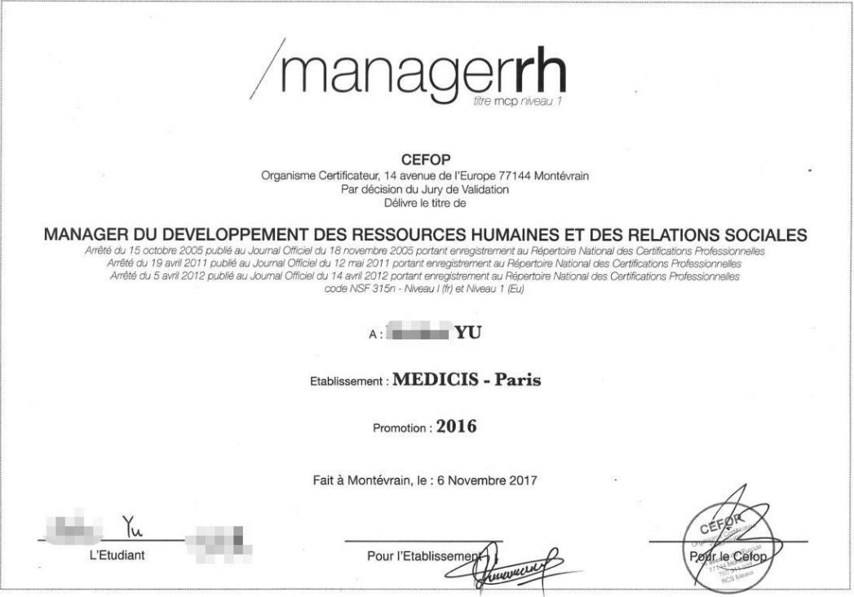
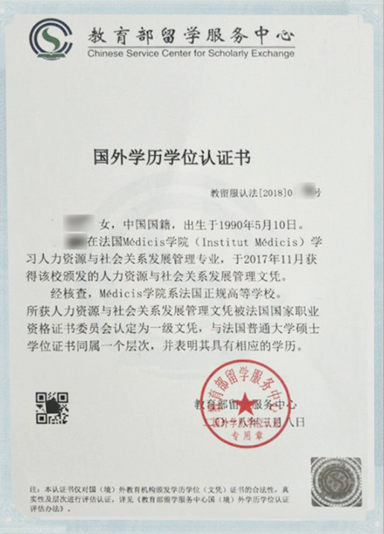

十二、法国MBS授权中国招生联络处
中国招生办公室法国国际硕士项目部招生咨询联络人

